ACTUALIZACIONES AL SISTEMA ADMIARCHI

VERSION: 7.3.262 del 12 de Noviembre de 2024

- En el formulario de proyección de documentos cuando el Destino es Interno, se obliga a que el Tipo de Respuesta solo pueda ser No Aplica / No especificado. Esto evita que se asignen tipos de respuesta Definitiva, Parcial, o traslado por competencia. El propósito de esta regla es garantizar que un documento Interno no se interprete como respuesta a una PQRSDF.

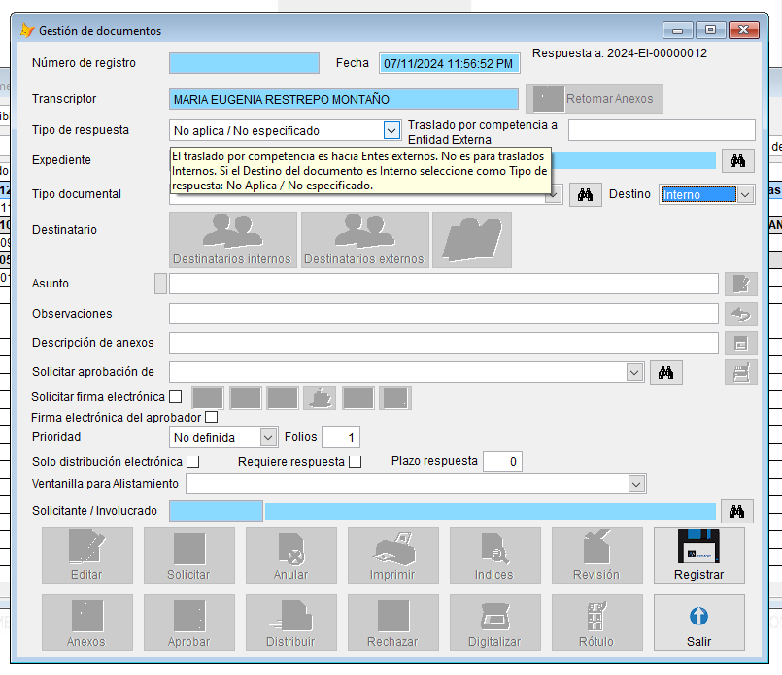

- Para los documentos con Destino Externo, cuando se elige el Tipo de respuesta Traslado por competencia, se mejoró la etiqueta de texto Traslado por competencia a Entidad Externa. Esto con el propósito que el funcionario proyectante no lo utilice cuando pretenda hacer un traslado interno por competencia de otra Unidad productora o funcionario.

- En la Vista de documentos Recibidos se indica con un color el porcentaje de tiempo transcurrido para dar respuesta al documento tipo PQRSDF. Dichos colores tienen el siguiente equivalente:
  - Verde (0 a 70)
  - Amarillo (71 a 80)
  - Naranja (81 a 95)
  - Rojo (96 a 100)
  - Granate (101 en adelante)

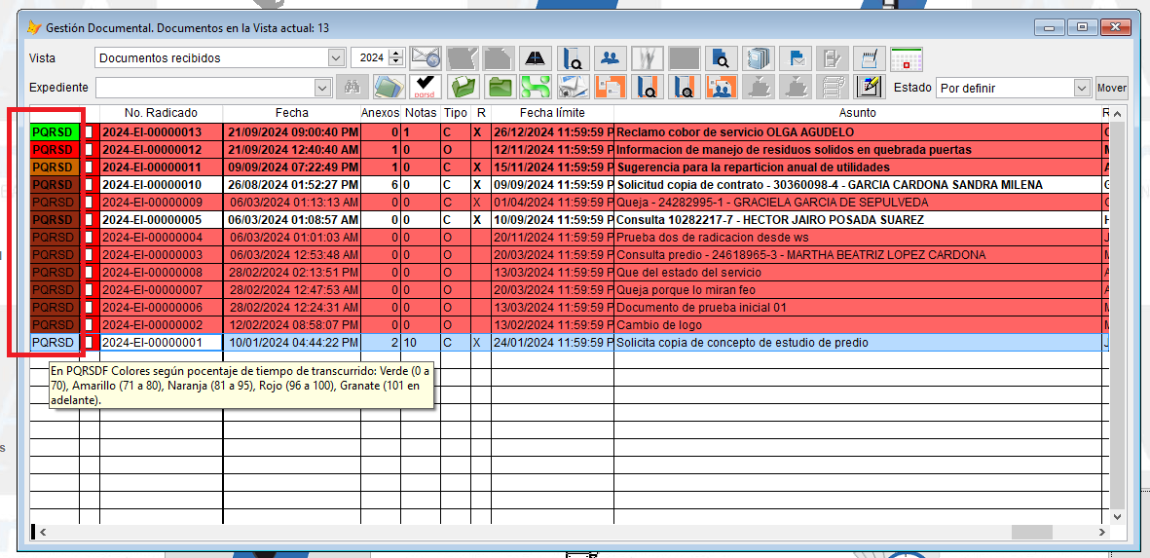

El color que indica la Prioridad se trasladó a la segunda columna donde se encuentra la casilla de selección.

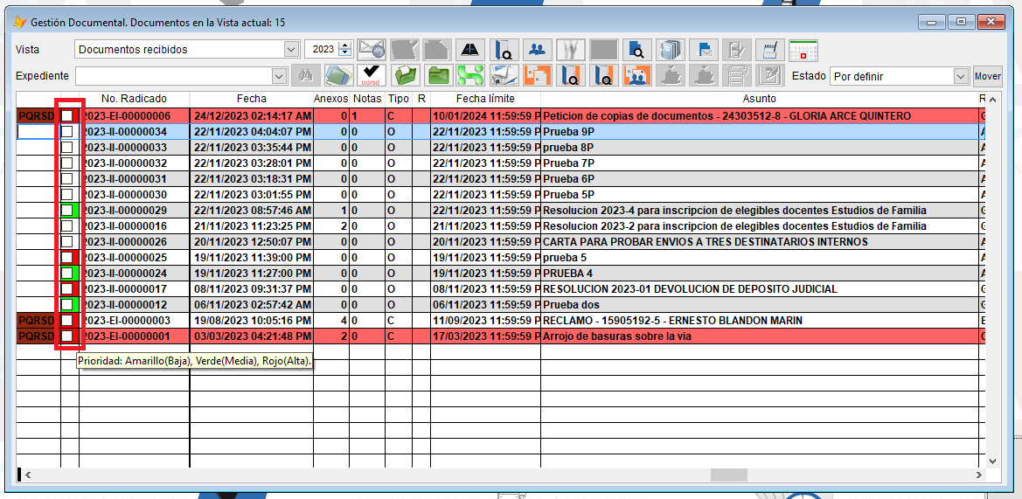

- Se agrega nuevo reporte para listar los documentos de origen Interno con destino Interno (II) que se proyectan como apoyo para dar respuesta a las PQRSDF. Para ejecutarlo seleccionar Menú->Documentos->PQRSDF->Consulta documentos internos de apoyo.

